第六章：一次函数
一、中考要求：
1．经历函数、一次函数等概念的抽象概括过程，体会函数及变量思想，进一步发展抽象思维能力；经历一次函数的图象及其性质的探索过程，在合作与交流活动中发展合作意识和能力．
2．经历利用一次函数及其图象解决实际问题的过程，发展数学应用能力；经历函数图象信息的识别与应用过程，发展形象思维能力．
3．初步理解一次函数的概念；理解一次函数及其图象的有关性质；初步体会方程和函数的关系．
4．能根据所给信息确定一次函数表达式；会作一次函数的图象，并利用它们解决简单的实际问题．
二、中考卷研究
(一)中考对知识点的考查：
2004、2005年部分省市课标中考涉及的知识点如下表:
序号 | 所考知识点 | 比率
1 | 一次函数的意义、图象和性质 | 2.5~3%
2 | 一次函数表达式的求法 | 2.5~7.5%
3 | 一次函数解决实际问题 | 2.5~10%
(二)中考热点：
一次由数知识是每年中考的重点知识，是每卷必考的主要内容．本章主要考查一次函数的图象、性质及应用，这些知识能考查考生综合能力、解决实际问题的能力．因此，一次函数的实际应用是中考的热点，和几何、方程所组成的综合题是中考的热点问题
三、中考命题趋势及复习对策
一次函数是数学中重要内容之一，题量约占全部试题的5％～10％，分值约占总分的5％～10％，题型既有低档的填空题和选择题，又有中档的解答题，更有大量的综合题，近几年中考试卷中还出现了设计新颖、贴近生活、反映时代特征的阅读理解题、开放探索题、函数应用题，这部分试题包括了初中代数的所有数学思想和方法，全面地考查计算能力，逻辑思维能力、空间想象能力和创造能力．
针对中考命题趋势，在复习时应先理解一次函数概念．掌握其性质和图象，而且还要注重一次函数实际应用的练习．

★★★(I)考点突破★★★
考点1：一次函数的意义及其图象和性质
一、考点讲解：
1．一次函数：若两个变量x、y间的关系式可以表示成y=kx＋b(k、b为常数，k ≠0）的形式，则称y是x的一次函数(x是自变量,y是因变量〕特别地，当b=0时，称y是x的正比例函数．
2．一次函数的图象：一次函数y=kx+b的图象是经过点(0，b),(－，0 ）的一条直线，正比例函数y=kx的图象是经过原点(0，0）的一条直线，如下表所示．
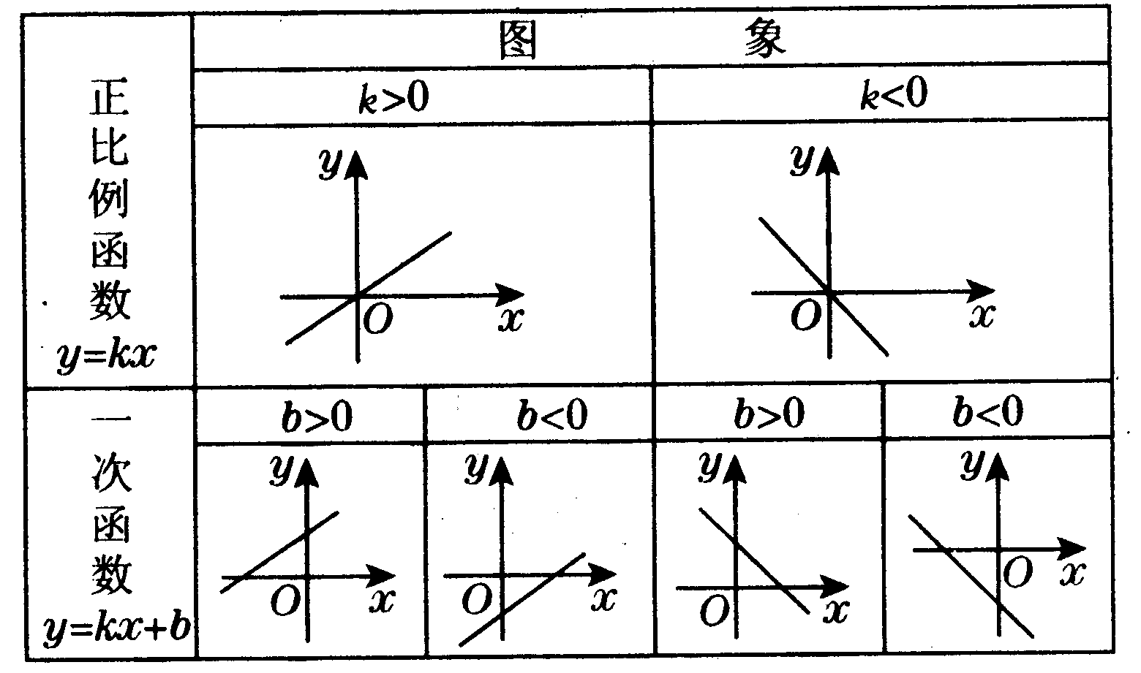
3．一次函数的性质：y=kx＋b(k、b为常数，k ≠0）当k ＞0时，y的值随x的值增大而增大；当k＜0时，y的值随x值的增大而减小．
4．直线y=kx＋b(k、b为常数，k ≠0）时在坐标平面内的位置与k在的关系．
⑴直线经过第一、二、三象限（直线不经过第四象限）；
⑵直线经过第一、三、四象限（直线不经过第二象限）；
⑶直线经过第一、二、四象限（直线不经过第三象限）；
⑷直线经过第二、三、四象限（直线不经过第一象限）；

二、经典考题剖析：
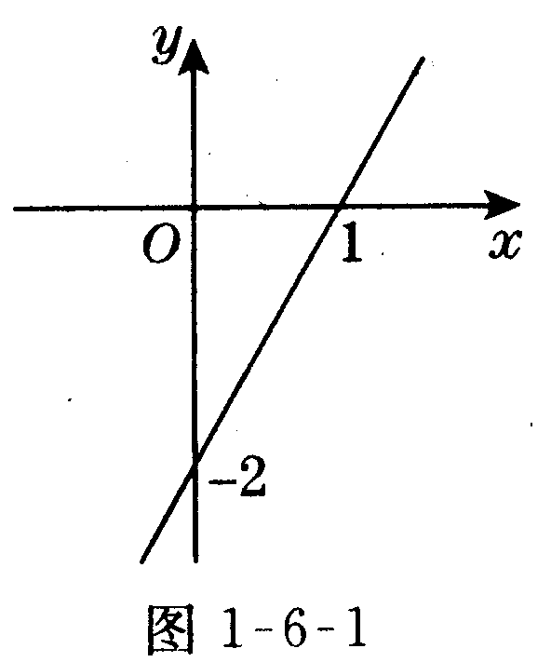
【考题1－1】（2004、贵阳，4分）已知一次函数y=kx+b的图象如图1－6－1所示，当x＜0时，y的取值范围是（ ）
A．y＞0 B、y＜0
C、－2＜y＜0 D．y＜－2
解：D 点拨：由图象可知一次函数y=kx＋b过一、三、四象限，当x＜0时，y对应的值在－2的下方．故 选D
【考题1－2】（2004、宁安，3分）在函数y=2x+3中当自变量x满足______时，图象在第一象限．
解：0＜x＜ 点拨：由y=2x+3可知图象过一、二、
四象限，与x轴交于(，0)，所以，当0＜x＜时，图象在第一象限．
三、针对性训练：( 30分钟) (答案：238 )
l．下列关于x的函数中，是一次函数的是（ ）
2．如果直线y=kx+b经过一、二、四象限，那么有（）
A．k＞0，b＞0 B．k＞0，b＜0
C．k < 0，b＜0 D．k ＜0，b＞0
3、已知a、b、c均为正数，且，则下列四个点中，在正比例函数y=kx图象上的点的坐标是（ ）
A.(1, ) B、（1，2）C、（1，－）D、（1，－1）
4．若 ab＞0，bc<0，则直线y=－x－不通过（）
A．第一象限B笛一线限C．第三象限D.第四象限
5．已知一次函数y= x+m和y= －x+n的图象都经过点A（－2，0）且与y轴分别交于B、C两点，那么△ABC的面积是（ ）
A．2 B．3 C．4 D．6
6．已知一次函数y=kx+2，请你补充一个条件______，使y随x的增大而减小．
7．已知一次函数y=(3a+2)x－(4－b),求字母a、b为何值时：（1）y随x的增大而增大；（2）图象不经过第一象限；（3）图象经过原点；（4）图象平行于直线y=－4x+3；（5）图象与y轴交点在x轴下方．
8．若正比例函数y=(1－2m)x的图象经过点（x₁，y₁）和点（x₂，y₂）当x₁＜x₂时，y₁＞y₂ ，则m的取值范围是（ ）
A、m<0 B.m>0 C.m＜ D.m＞
9．两个一次函数y₁=mx+n．y₂=nx+n，它们在同一坐标系中的图象可能是图l－6－2中的（ ）
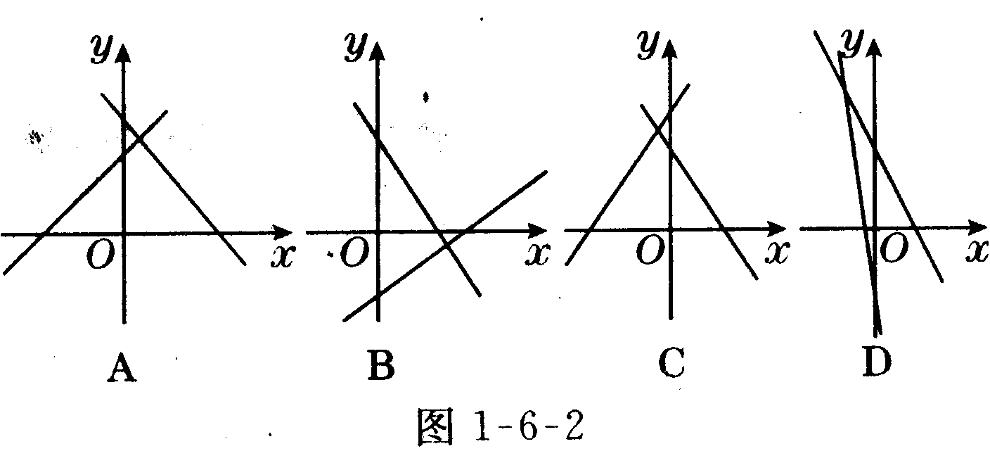
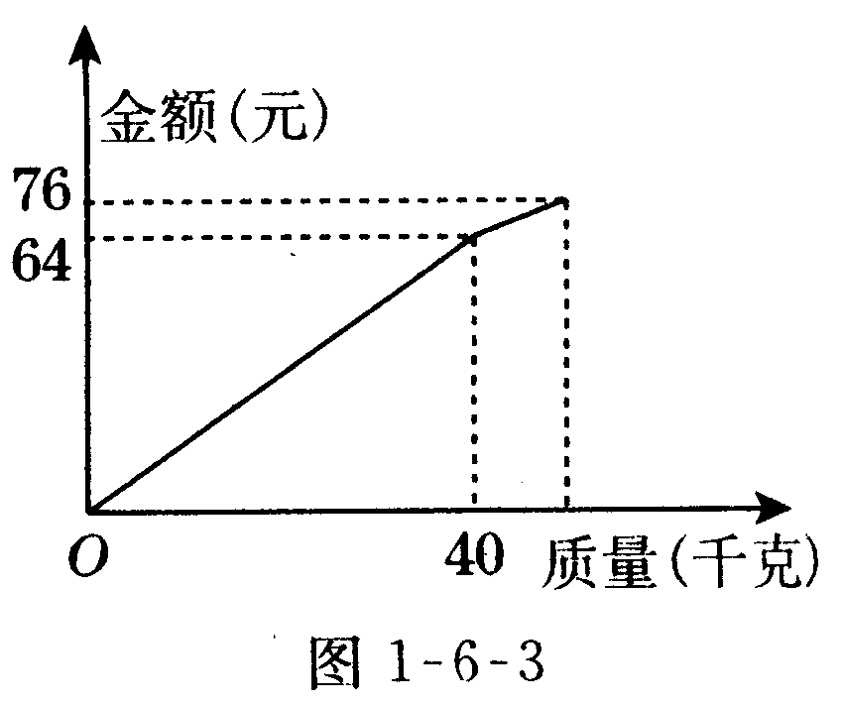
10 小李以每千克0．8元的价格从批发市场购进若干千克西瓜到市场去销售，在销售了部分西瓜之后，余下的每千克降价0．4元，全部售完．销售金额与卖瓜的千克数之间的关系如图l－6－3所示，那么小李赚了（ ）
A．32元 B．36元
C．38元 D．44元
11 杨嫂在再就业中心的扶持下，创办了“润杨”报刊零售点，对经营的某种晚报，杨嫂提供了如下信息：
（1）买进每份0．2元，卖出每份0．3元；
（2）一个月内（以30天计）有20天每天可以卖出200份，其余10天每天只能卖出120份；
（3）一个月内，每天从报社买进的报纸数必须相同,当天卖不掉的报纸，以每份0．1元退给报社．
①填下表：
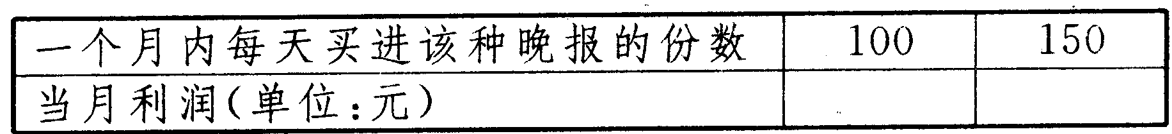
②设每天从报社买进该种晚报x份(120≤x≤200 )时，月利润为y元，试求出y与x之间的函数表达式，并求月利润的最大值．

考点2：一次函数表达式的求法
一、考点讲解：
1、待定系数法：先设出式子中的未知系数，再根据条件列议程或议程组求出未知系数，从而写出这个式子的方法，叫做待定系数法，其中的未知系数也称为待定系数。
2、用待定系数法求出函数表壳式的一般步骤：⑴写出
函数表达式的一般形式；⑵把已知条件(自变量 与函数的对应值)公共秩序 函数表达式中，得到关于待定系数的议程或议程组；⑶解方程(组)求出待定系数的值，从而写出函数的表达式。
3、一次函数表达式的求法：确定一次函数表达式常用 待定系数法，其中确定正比例函数表达式，只需一对x与y的值，确定一次函数表达式，需要两对x与y的值。
二、经典考题剖析：
【考题2－1】（2004、青岛）生物学研究表明：某种蛇的长度y(㎝)是其尾长x(cm)的一次函数，当蛇的尾长为6cm时，蛇长为45.5㎝；当蛇的尾长为14cm时，蛇长为105.5㎝；当蛇的尾长为10cm时，蛇长为_________㎝；
【考题2－2】（2004、开福四省区）在某地，人们发现某种蟋蟀1分钟所叫次数与当地温度之间近似为一次函数关系。下面是蟋蟀所叫次数与温度变化情况对照表：
(1)根据表中数据确定该一次函数的关系式；
(2)如果蟋蟀1分钟叫了63次，那么该地当时的温度
蟋蟀叫的次数 | … | 84 | 98 | 119 | …
温度(ºC) | … | 15 | 17 | 20 | …
约为多少摄氏度？
解：⑴设蟋蟀1分钟叫了x次，则根据一次函数解析式可得y= x+3
⑵当x=63时，y= ×63+3=12
【考题2－3】（2004、宁安）如图，在平面直角坐标系中，直线$l$的解析式为$y=\frac{\sqrt{3}}{3}x$，关于$x$的一元二次方程$2x^{2}−2(m+2)x+(2m+5)=0(m>0)$有两个相等的实数根。
⑴试求出$m$的值，并求出经过点A（0 ，$−m$）和D（$m$，0）的直线解析式；
⑵在线段AD上顺次取两点B、C，使AB=CD=$\sqrt{3}−1$，试判断△OBC的形状；
⑶设直线$l$与直线AD交于点P，图中是否存在与△OAB相似的三角形？如果存在，请直接写出；如果不存在，请说明理由。

【回顾14】（2005、武汉，8分）某加工厂以每吨3000
元的价格购进50吨原料进行加工．若进行粗加工，每吨加工费用为600元，需天，每吨售价4000元；若进行精加工，每吨加工费用为900元，需天，每吨售价4500元。现将这50吨原料全部加工完。
⑴设其中粗加工x吨，获利y元，求y与x的函数关系或（不要求写自变量的范围）
⑵如果必须在20天内完成，如何安排生产才能获得最大利润？最大利润是多少？
【回顾15】（2005、江西，8分）如图l－6－39，直线₁ 、₂相交于点A，₁与x轴的交点坐标为（－1，0），₂与y轴的交点坐标为（0，－2），结合图象解答下列问题：
⑴求出直线₂表示的一次函数的表达式；
⑵当x为何值时，₁ 、₂表示的两个一次函数的函数值都大于0？
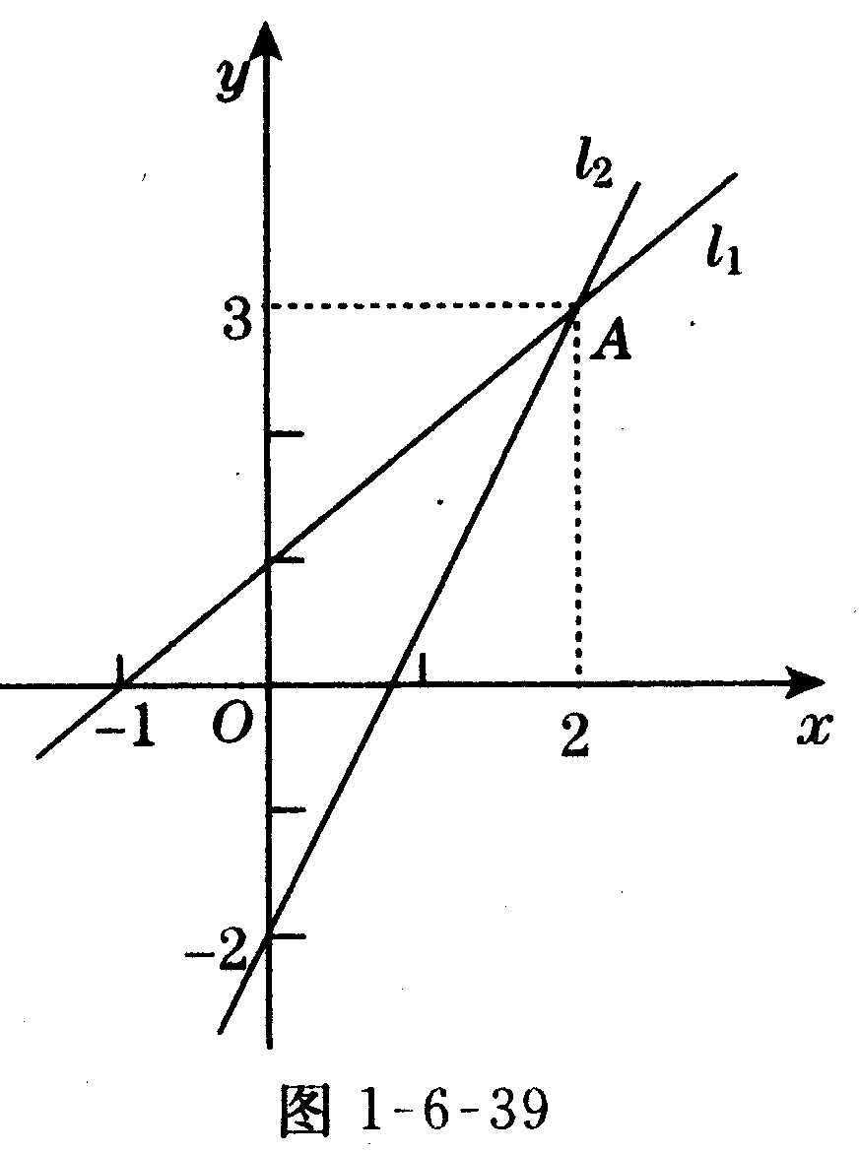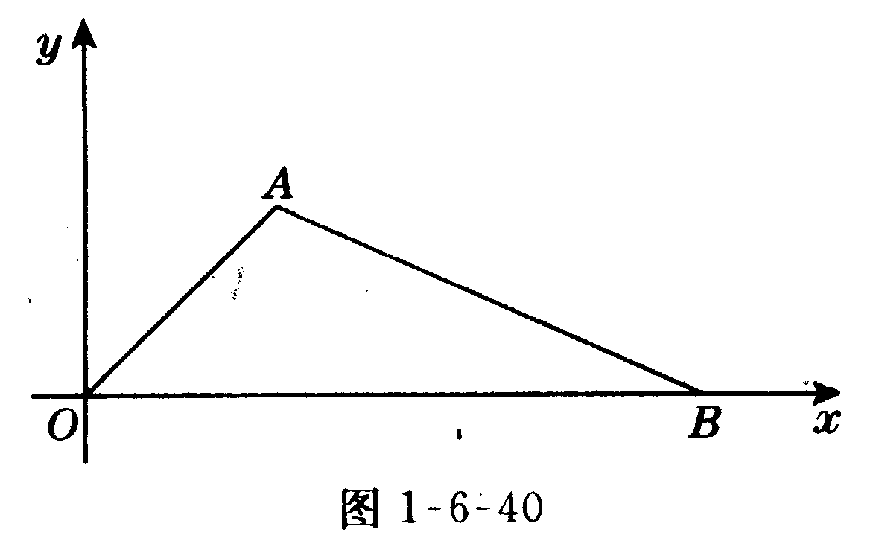
【回顾16】（2005、自贡，8分）观察函数图象l－6－40，并根据所获得的信息回答问题：
⑴折线 OAB表示某个实际问题的函数图象，请你编写一道符合图象意义的应用题；
⑵根据你所给出的应用题，分别指出x轴，y轴所表示的意义，并写出A由两点的坐标；
⑶求出图象AB的函数表达式，并注明自变量x的取值范围.
【回顾17】（2005、临沂，8分）某家庭装饰厨房需用
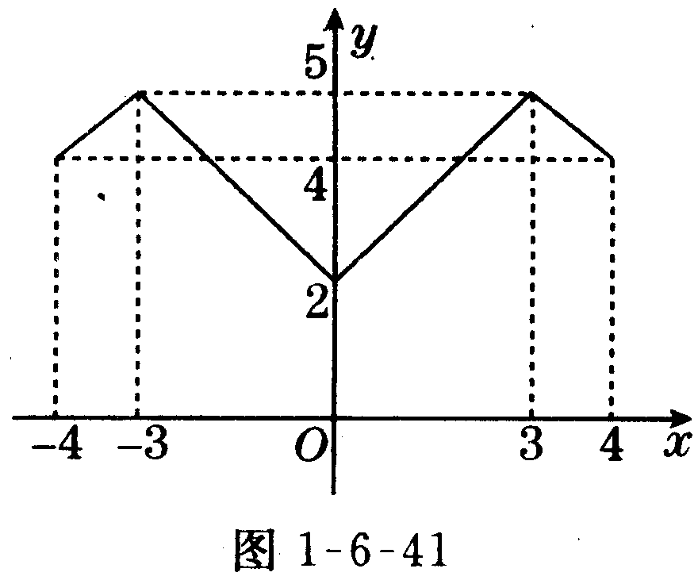
480块某品牌的同一种规格的瓷砖，装饰材料商场出售的这种瓷砖有大、小两种包装，大包装每包50片，价格为30元；小包装每包30片，价格为20片，若大、小包装均不拆开零售，那么怎样制定购买方案才能使所付费用最少？
【回顾18】（2005、河南，3分）函数y=中，自变量x的取值范围为_________.
【回顾19】（2005、河南，3分）两个变量y与x之间的函数图象如图l－6－41所示，则y的取值 范围是________________.

★★★(III)2006年中考题预测★★★
( 110分 90分钟) 答案(242 )
一、基础经典题( 50分)
(一)选择题(每题2分，共28分)
【备考1】在下列函数中，满足x是自变量，y是因变
量，b是不等于0的常数，且是一次函数的是（ ）
【备考2】直线y=2x+6与x轴交点的坐标是（ ）
A．（0，－3）B．（0，3）C．（3，0）D.（－,1）
【备考3】在下列函数中是一次函数且图象过原点的
是（ ）
【备考4】直线 y=x＋4与 x轴交于 A，与y轴交于B, O为原点，则△AOB的面积为（ ）
A．12 B．24 C．6 D．10
【备考5】已知函数：①y=－x，②y= ，③y=3x－1
④y=3x²，⑤y= ，⑥y=7－3x中，正比例函数有（ ）
A．①⑤ B．①④ C．①③ D．③⑥
【备考6】如果每盒圆珠笔有12支，售价6元，那么圆珠笔的售价y（元）与圆珠笔的支数x(支）之间的关系式是（ ）
A．y= B．y=2x C．y=6x D．y=12x
【备考7】一次函数y=3x－2的图象不经过的象限是（）
A．第一象限B第二象限C．第三象限D第四象限
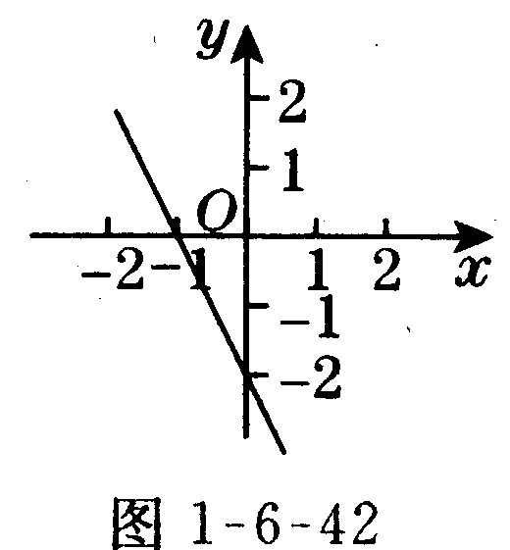
【备考8】一次函数的图象如图l－6－42所示，那么这个一次函数的表达式是（ ）
A．y＝－2x＋2
B．y＝－2x－2
C．y＝ 2x＋2
D．y＝2x－2
【备考9】油箱中存油20升，油从
油箱中均匀流 出，流速为0．2升／分钟，则油箱中剩余油量 Q（升）与流出时间t(分钟）的函数关系是（ ）
A．Q＝0．2t B．Q＝20－2t
C．t=0．2Q D．t=20—0．2Q
【备考10】下列函数中，图象经过原点和二、四象限
的为（ ）
A．y＝5x B．y＝－ C．y＝5x+1 D. y＝－+1
【备考11】次函数 y=kx＋b，当－3≤x≤1时，对应
的y值为1≤y≤9，则k·b的值为（）
A．14 B．－6 C．－4或 21 D．－6或 14
【备考12】幸福村办工厂，今年前五个月生产某种产品的总量C（件）关于时间t（月）的函数图象如图l－6－43所示，则该工厂对这种产品来说（ ）
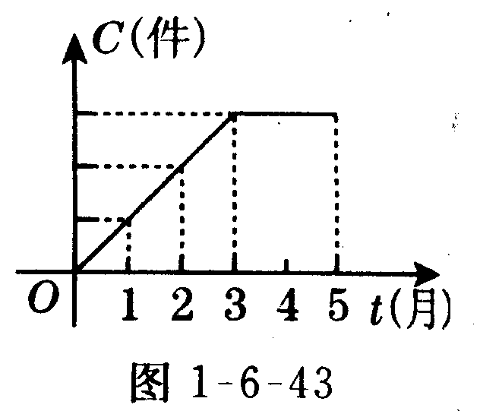
A．1月至3月每月生产总量逐月增加，4，5两月每月生产总量逐月减小
B．l月至3月生产总量逐月增
加，4、5两月生产总量与3月持平
C．l月至3月每月生产总量逐月增加，4、5两月均停止生产
D．l月至3月每月生产总量不变，4、5两月均停止生产
【备考13】已知方程组 的解为，则一次函数y=2x+3与y= x+的交点坐标为（ ）
A．（l，5）B．（－1，1）C．（l，2）D．（4，l）
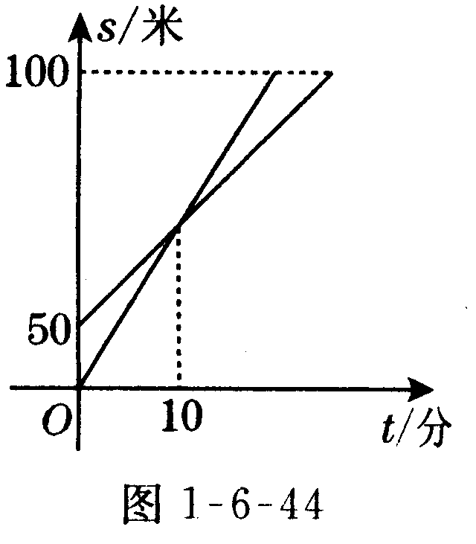
【备考14】一天，小军和爸爸去登山，已知山脚到山顶的路程为300米．小军先走了一段路程，爸爸才开始出发．图l－6－44中两条线段分别表示小军和爸爸离开山脚登山的路程S(米）与登山所用的时间t（分）的关系（从爸爸开始登山时计时）．根据图象，下列说法错误的是（ ）
A．爸爸登山时，小军已走了
50米
B．爸爸走了5分钟，小军仍
在爸爸的前面
C．小军比爸爸晚到山顶
D．爸爸前10分钟登山的速度比小军慢，10分钟后登山的速度比小军快
（二）填空题（每题2分，共12分）
【备考15】若函数 y=（m—2）x＋5－m是一次函数，
则m满足的条件是__________.
【备考16】函数y=2x—6中，y值随x值的增大而___
【备考17】若正比例函数的图象经过（－l，5）那么这个函数的表达式为__________，y的值随x 的减小而____________
【备考18】若一次函数y=kx—3经过点(3，0)，则k=__
该图象还经过点( 0， ）和（ ，－2）
【备考19】一次函数y=2x＋4的图象如图1－6－45所示，根据图象可知，当x_____时，y＞0；当y>0时，x=______．
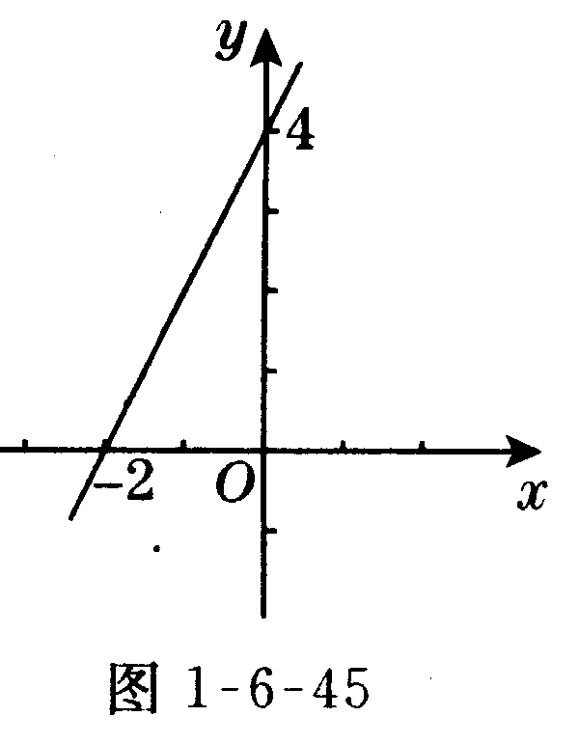
【备考20】一某市市内出租车行程在 4km以内（含 4km）收起步费 8元，行驶超过4km时，每超过1 km，加收1．80元，当行程超出4km时收费y元与所行里程x(km）之间的函数关系式__________
(三)解答题：（10分）
【备考21】如图1－6－46所示，正比例函数的图象经过图中的点A
（1）求此函数的表达式；
（2）求当 y=1时，x的值
二、学科内综合题（每题7分，共14分）
【备考22】已知直线 y=x＋2与直线 y= x＋2交于 C点，直线y= －x+2与x轴交点为A，直线y= x+2与x轴交点为B。求△ABC的面积．
【备考23】如图1－6－47所示，求直线y=2x—l关于x轴成轴对称的图形的表达式．
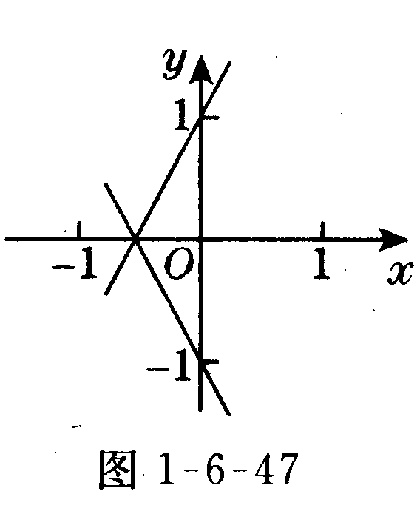
三、跨学科渗透题(10分）
【备考24】声音在空气中传播的
速度x（米／秒）(简称音速）是
气温x（℃）的一次函数．下表
列出了一组不同气温时的音速：
⑴求 y与x之间的函数关系式；
⑵气温是 (22℃）时，某人看到烟
花燃放 5秒后才听到声响，那么此人与燃放的烟花所在地约相距多远？
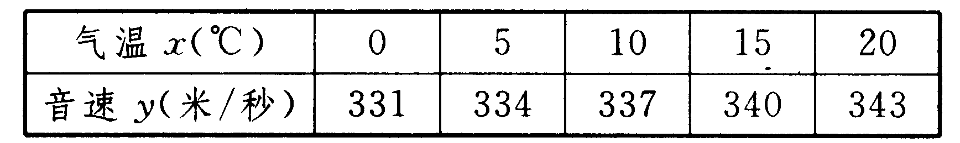
四、实际应用题(10分）
【备考25】某车间有20名工人，每人每天加工甲种
零件5件或乙种零件4个，在这20名工人中，派x 人加工甲种零件，其余的加工乙种零件，已知加工一个甲种零件可获利润6元，加工一个乙种零件可获利润24元．
⑴写出此车间每天所获利润y（元）与x（人）之间的函数表达式；
⑵若要使车间每天获利润1260元，问要派多少人加工甲种零件？
五、渗透新课标理念题（每题13分，共26分）
【备考26】（新情境题）为了学生的身体健康，学校课
桌、凳的高度都是按照一定的关系科学设计的．小明对学校所添置的一批课桌、凳进行观察研究，发现它们可以根据人的身长调节高度．于是，他测量了一套课桌、凳上对应四档的高度，得到如下数据见下表：
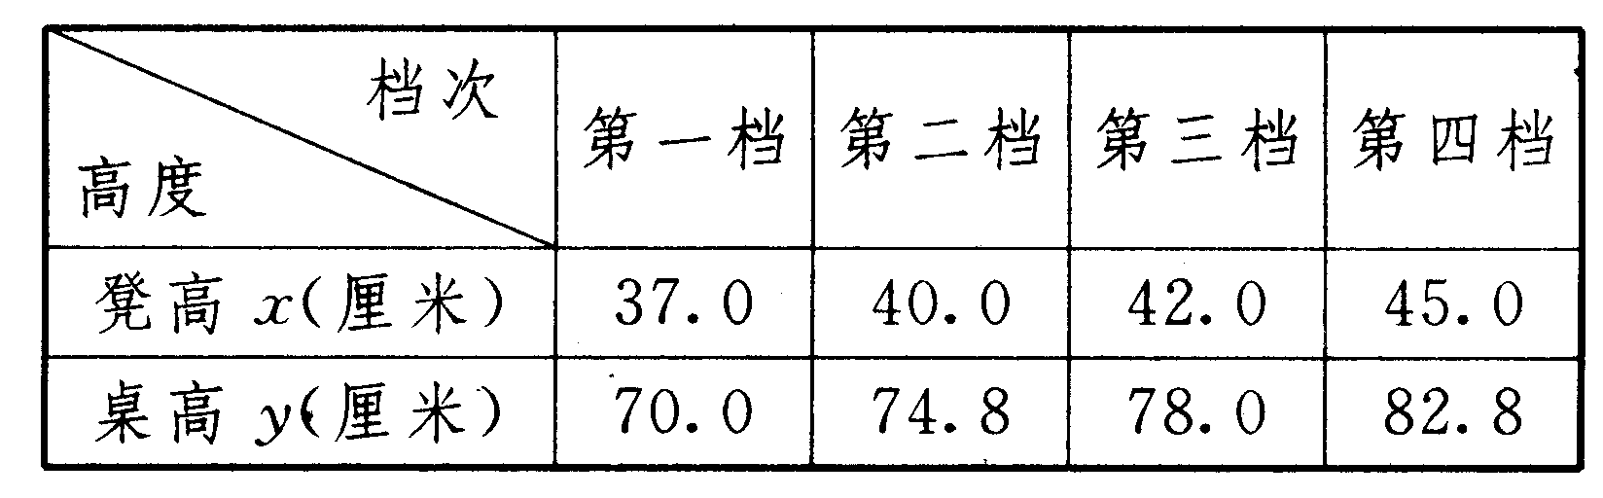
⑴ 小明经过对数据探究，发现桌高y是凳高x的一次函数，请你写出这个一次函数的关系式（不要求写出x的取值范围）
⑵ 小明回家后测量了家里的写字台和凳于，写字台的高度为77厘米，凳子的高度为43．5厘米，请你判断它们是否配套，并说明理由．
【备考27】(阅读理解题）阅读下列材料：“父亲和儿
子同时出去晨练．如图1－6－48（甲）实线表示父亲离家的路程（米）与时间（分）的函数图象；虚线表示儿子离家的路程（米）与时间（分）的函数图象．由图象可知，他们在出发10分钟时第一次相遇，此时离家400米；晨练了30分钟，他们同时到家．”

